**CURSO TÉCNICO EM INFORMÁTICA INTEGRADO AO ENSINO MÉDIO**

**ENIGMA CAPITAL**

**JOGO INTERATIVO**

**URUGUAIANA**

**2023**

**ENIGMA CAPITAL**

**JOGO INTERATIVO**

Trabalho de Conclusão de Curso apresentado ao Curso Técnico em Informática Integrado ao Ensino Médio do Campus Avançado Uruguaiana do Instituto Federal de Educação, Ciência e Tecnologia Farroupilha como requisito parcial para a obtenção do título de Técnico em Informática.

Orientadores:   
Nome do Orientador  
Nome do Co-Orientador

**URUGUAIANA**

**2023**



Sobrenome do autor, nome do autor.

Título : Subtítulo(se houver) / Nome e sobrenome. — 2023.

[qtd. de folhas] f.

Trabalho de Conclusão de Curso Técnico – Instituto Federal de Educação, Ciência e Tecnologia Farroupilha, Uruguaiana, 2023.

1. palavra-chave. 2. [segunda entrada de assunto]. 3. [terceira entrada de assunto]. I. Título.

CDD [número da CDD].

**NOME E SOBRENOME DO AUTOR**

**ANTONIO MONGELO  
BRUNO BITENCOURT  
LAURA OLIVEIRA  
LORENZO MARTY**

**TÍTULO: ENIGMA CAPITAL**

SUBTÍTULO

Trabalho de Conclusão de Curso apresentado ao Curso Técnico em Informática Integrado ao Ensino Médio do Campus Avançado Uruguaiana do Instituto Federal de Educação, Ciência e Tecnologia Farroupilha como requisito parcial para a obtenção do título de Técnico em Informática.

Este trabalho foi defendido e aprovado pela banca em DD/MM/AAAA.

BANCA EXAMINADORA

__________________________________________

Prof./Prof.ª Dr./Dr.ª Ms. Nome

Orientador

__________________________________________

Prof./Prof.ª Dr./Dr.ª Ms. Nome

Orientador

___________________________________________

Prof./Prof.ª Dr./Dr.ª Ms. Nome

Avaliador

___________________________________________

Prof./Prof.ª Dr./Dr.ª Ms. Nome

Avaliador

Este é o item pré-textual opcional chamado de dedicatória, onde você pode dedicar o trabalho a alguém. Por exemplo, você pode dizer: Dedico este trabalho aos meus pais, que não pouparam esforços para que eu pudesse concluir meus estudos.

**AGRADECIMENTOS**

Esse é o item pré-textual dos agradecimentos, em que você pode deixar uma mensagem de agradecimento aos seus pais, orientadores, docentes, amigos, que auxiliaram na construção do trabalho. Por exemplo: Agradeço aos meus pais por todo o zelo e dedicação que sempre despenderam comigo. Aos meus amigos…

*Este é o epitáfio, um elemento pré-textual opcional em que o estudante pode trazer alguma frase de reflexão para ele. Por exemplo:*

*Para criaturas pequenas como nós, a vastidão só é suportável pelo amor.*

**CARL SAGAN**

**RESUMO**

O resumo é um elemento pré-textual obrigatório no qual o estudante apresenta um resumo geral de seu trabalho, definindo o projeto, justificando, explicando a metodologia e desenvolvimento e concluindo. Esse elemento facilita a localização dos trabalhos no acervo virtual de trabalhos da instituição.

Palavras-chave: palavra-chave 1; palavra chave 2; palavra-chave 3.

**ABSTRACT**

Tradução do resumo para a língua inglesa. Opcional.

Keywords: keyword 1; keyword 2; keyword 3.

**LISTA DE ILUSTRAÇÕES**

Figura 1 ‒ IFFar Campus Avançado Uruguaiana 16

Quadro 1 ‒ Ciclo PDCA 17

Gráfico 1 ‒ Taxa média geométrica de crescimento anual, Brasil – 1872/2010 17

**LISTA DE TABELAS**

Tabela 1 ‒ Variação IGPM 16

**LISTA DE ABREVIATURAS E SIGLAS**

ABNT Associação Brasileira de Normas Técnicas

IFFAR Instituto Federal de Educação, Ciência e Tecnologia Farroupilha

**LISTA DE SÍMBOLOS**

Σ Somatório

¬ Negação lógica

∩ Intersecção

**SUMÁRIO**

**1** **introdução 14**

1.1 JUSTIFICATIVA 14

1.2 OBJETIVOS 14

**1.2.1** **Objetivo Geral 14**

**1.2.2** **Objetivos Específicos 14**

1.3 METODOLOGIA 14

**2** **DESENVOLVIMENTO 15**

2.1 EXEMPLO DE TÍTULO DE SEÇÃO SECUNDÁRIA 15

**2.1.1** **Exemplo de título de seção terciária 15**

*2.1.1.1* *Exemplo de título de seção quartenária 15*

2.1.1.1.1 Exemplo de título de seção quinária 15

2.2 EXEMPLOS DE CITAÇÕES 15

2.3 EXEMPLOS DE TABELA E ILUSTRAÇÕES 15

2.4 MODELO DE QUADROS DE CASOS DE USO 18

2.5 MODELO DE REQUISITOS FUNCIONAIS 18

**3** **Considerações finais 19**

**REFERÊNCIAS 20**

**ANEXO A – Título 21**

**ANEXO B – Título 22**

# introdução

Texto.

## JUSTIFICATIVA

Texto.

## OBJETIVOS

### Objetivo Geral

Texto.

### Objetivos Específicos

Texto.

## METODOLOGIA

Texto.

# DESENVOLVIMENTO DO JOGO INTERATIVO

## REQUISITOS FUNCIONAIS

A seguir estão os requisitos funcionais do jogo interativo enigma capital

| **[RF01] Criar Personagem** | |
| --- | --- |
| Descrição: | Permite que o usuário crie um personagem. |
| Prioridade: | ◻ Essencial ■ Importante ◻ Desejável |

| **[RF02] Realizar escolha** | |
| --- | --- |
| Descrição: | Permite que o usuário tome uma decisão no caminho da história. |
| Prioridade: | ■ Essencial ◻ Importante ◻ Desejável |

| **[RF03] Logar** | |
| --- | --- |
| Descrição: | Permite que o usuário faça login no jogo |
| Prioridade: | ◻ Essencial ■ Importante ◻ Desejável |

| **[RF04] Cadastrar Usuário** | |
| --- | --- |
| Descrição: | Permite que o usuário faça cadastro no jogo |
| Prioridade: | ◻ Essencial ■ Importante ◻ Desejável |

| **[RF05] Jogar novamente** | |
| --- | --- |
| Descrição: | Permite que o usuário repita a história. |
| Prioridade: | ◻ Essencial ◻ Importante ■ Desejável |

| **[RF06] Cadastrar História** | |
| --- | --- |
| Descrição: | Permite que o administrador cadastrar a história |
| Prioridade: | ◻ Essencial ■ Importante ◻ Desejável |

| **[RF07] Editar História** | |
| --- | --- |
| Descrição: | Permite que o administrador editar a história |
| Prioridade: | ◻ Essencial ■ Importante ◻ Desejável |

| **[RF08] Listar História** | |
| --- | --- |
| Descrição: | Permite que o administrador listar a história |
| Prioridade: | ◻ Essencial ■ Importante ◻ Desejável |

| **[RF09] Excluir História** | |
| --- | --- |
| Descrição: | Permite que o administrador excluir a história |
| Prioridade: | ◻ Essencial ■ Importante ◻ Desejável |

| **[RF10] Cadastrar Escolha** | |
| --- | --- |
| Descrição: | Permite que o administrador cadastrar a escolha |
| Prioridade: | ◻ Essencial ■ Importante ◻ Desejável |

| **[RF11] Editar Escolha** | |
| --- | --- |
| Descrição: | Permite que o administrador editar a escolha |
| Prioridade: | ◻ Essencial ■ Importante ◻ Desejável |

| **[RF12] Listar Escolha** | |
| --- | --- |
| Descrição: | Permite que o administrador listar a escolha |
| Prioridade: | ◻ Essencial ■ Importante ◻ Desejável |

| **[RF13] Excluir Escolha** | |
| --- | --- |
| Descrição: | Permite que o administrador excluir a escolha |
| Prioridade: | ◻ Essencial ■ Importante ◻ Desejável |

| **[RF14] Listar Usuário** | |
| --- | --- |
| Descrição: | Permite que o administrador listar o usuário |
| Prioridade: | ◻ Essencial ■ Importante ◻ Desejável |

| **[RF15] Excluir Usuário** | |
| --- | --- |
| Descrição: | Permite que o administrador excluir o usuário |
| Prioridade: | ◻ Essencial ■ Importante ◻ Desejável |

| **[RF16] Cadastrar História Inglês** | |
| --- | --- |
| Descrição: | Permite que o administrador cadastrar a história inglês |
| Prioridade: | ◻ Essencial ■ Importante ◻ Desejável |

| **[RF17] Editar História Inglês** | |
| --- | --- |
| Descrição: | Permite que o administrador editar a história inglês |
| Prioridade: | ◻ Essencial ■ Importante ◻ Desejável |

| **[RF18] Listar História Inglês** | |
| --- | --- |
| Descrição: | Permite que o administrador listar a história inglês |
| Prioridade: | ◻ Essencial ■ Importante ◻ Desejável |

| **[RF19] Excluir História Inglês** | |
| --- | --- |
| Descrição: | Permite que o administrador excluir a história inglês |
| Prioridade: | ◻ Essencial ■ Importante ◻ Desejável |

| **[RF20] Cadastrar Escolha Inglês** | |
| --- | --- |
| Descrição: | Permite que o administrador cadastrar a escolha inglês |
| Prioridade: | ◻ Essencial ■ Importante ◻ Desejável |

| **[RF21] Editar Escolha Inglês** | |
| --- | --- |
| Descrição: | Permite que o administrador editar a escolha inglês |
| Prioridade: | ◻ Essencial ■ Importante ◻ Desejável |

| **[RF22] Listar Escolha Inglês** | |
| --- | --- |
| Descrição: | Permite que o administrador listar a escolha inglês |
| Prioridade: | ◻ Essencial ■ Importante ◻ Desejável |

| **[RF23] Excluir Escolha Inglês** | |
| --- | --- |
| Descrição: | Permite que o administrador excluir a escolha inglês |
| Prioridade: | ◻ Essencial ■ Importante ◻ Desejável |

| **[RF24] Editar Usuário** | |
| --- | --- |
| Descrição: | Permite que o administrador edite o usuário |
| Prioridade: | ◻ Essencial ◻ Importante ■ Desejável |

| **[RF25] Deslogar** | |
| --- | --- |
| Descrição: | Permite que o usuário saia da conta |
| Prioridade: | ◻ Essencial ■ Importante ◻ Desejável |

### Exemplo de título de seção terciária

Texto.

#### Exemplo de título de seção quaternária

Texto.

##### Exemplo de título de seção quinária

Texto.

## EXEMPLOS DE CITAÇÕES

“Exemplo de citação - as citações diretas, no texto, com até três linhas, devem estar contidas entre aspas duplas.” (ABNT, 2002, p. 2).

Exemplo de citação - as citações diretas, no texto, com mais de três linhas, devem ser destacadas com recuo de 4 cm da margem esquerda, com letra menor que a do texto e sem as aspas. (ABNT, 2002, p. 2).

## EXEMPLOS DE TABELA E ILUSTRAÇÕES

Quadro 1- Criar personagem

| **CASO DE USO** | **[UC01] Criar Personagem** |
| --- | --- |
| Ator: | Usuário |
| Pré-Condições: | Estar logado |
| Pós-Condições: | Um personagem cadastrado no sistema. |
| **FLUXO PRINCIPAL** | |
| 1) O usuário solicita o formulário de criação de personagem.  2) O sistema exibe o formulário.  3) O usuário cria o personagem de sua escolha.  4) O sistema registra o personagem e exibe uma mensagem. | |
| **FLUXO ALTERNATIVO** | |
| 3)O usuário já tem personagem criado. | |
| **FLUXO DE EXCEÇÃO** | |
| Não há | |

Quadro 2- Realizar escolha

| **CASO DE USO** | **[UC02] Realizar escolha** |
| --- | --- |
| Ator: | Usuário |
| Pré-Condições: | Ter uma escolha cadastrada no sistema |
| Pós-Condições: | Uma escolha do jogo selecionada |
| **FLUXO PRINCIPAL** | |
| 1) O usuário seleciona uma escolha do jogo  2) O jogo vai para a próxima cena | |
| **FLUXO ALTERNATIVO** | |
| Não há. | |
| **FLUXO DE EXCEÇÃO** | |
| Não há. | |

Quadro 3- Logar

| **CASO DE USO** | **[UC03] Logar** |
| --- | --- |
| Ator: | Usuário |
| Pré-Condições: | Uma conta já cadastrada no sistema |
| Pós-Condições: | O usuário loga no jogo |
| **FLUXO PRINCIPAL** | |
| 1) O usuário solicita o formulário de login.  2) O sistema exibe o formulário.  3) O usuário coloca suas informações e pede para logar.  4) O sistema verifica as informações e aceita o pedido de login. | |
| **FLUXO ALTERNATIVO** | |
| 4)a) O sistema não encontra as informações do usuário  4)b) O sistema avisa ao usuário que não encontrou informações sobre sua conta e pede para que o usuário tente novamente. | |
| **FLUXO DE EXCEÇÃO** | |
| Não há. | |

Quadro 4- Cadastrar usuário

| **CASO DE USO** | **[UC04] Cadastrar usuário** |
| --- | --- |
| Ator: | Usuário |
| Pré-Condições: | Não há. |
| Pós-Condições: | Um usuário cadastrado no sistema. |
| **FLUXO PRINCIPAL** | |
| 1) O usuário solicita o formulário de cadastro de usuário.  2) O sistema exibe o formulário.  3) O usuário preenche as informações de usuário e solicita o registro do usuário.  4) O sistema registra o usuário e exibe uma mensagem. | |
| **FLUXO ALTERNATIVO** | |
| 3)a) O email está incorreto  3)b) O sistema avisa o usuário de que seu email está incorreto  3)c) O usuário reescreve o email corretamente e solicita o registro do usuário.  3)d) O sistema registra o usuário e exibe uma mensagem.  3)2)a) A senha do usuário contém menos de 8 dígitos  3)2)b) O sistema avisa o usuário de que sua senha tem menos de 8 dígitos  3)2)c) O usuário reescreve a senha corretamente e solicita o registro do usuário.  3)2)d) O sistema registra o usuário e exibe uma mensagem.  3)3)a) O email já foi cadastrado | |
| **FLUXO DE EXCEÇÃO** | |
| Não há. | |

Quadro 5- Jogar novamente

| **CASO DE USO** | **[UC05] Jogar novamente** |
| --- | --- |
| Ator: | usuário |
| Pré-Condições: | O usuário ter terminado o jogo |
| Pós-Condições: | O usuário pode jogar novamente |
| **FLUXO PRINCIPAL** | |
| 1) O usuário termina o jogo e pede para jogar novamente.  2) O sistema o redireciona para o início do jogo.  3) O usuário termina o jogo e pede para sair do jogo.  4) O sistema o redireciona para a tela de login. | |
| **FLUXO ALTERNATIVO** | |
| Não há. | |
| **FLUXO DE EXCEÇÃO** | |
| Não há. | |

Quadro 6- Cadastrar história

| **CASO DE USO** | **[UC06] Cadastrar História** |
| --- | --- |
| Ator: | Administrador |
| Pré-Condições: | Não há. |
| Pós-Condições: | Uma história cadastrada no sistema |
| **FLUXO PRINCIPAL** | |
| 1) O Administrador solicita o formulário de cadastro da história.  2) O sistema exibe o formulário.  3) O Administrador preenche as informações da história e solicita o registro dela.  4) O sistema registra a história e exibe uma mensagem. | |
| **FLUXO ALTERNATIVO** | |
| Não há. | |
| **FLUXO DE EXCEÇÃO** | |
| 4) A história já está cadastrada é impossível cadastrar a mesma história | |

Quadro 7- Editar história

| **CASO DE USO** | **[UC07] Editar história** |
| --- | --- |
| Ator: | Administrador |
| Pré-Condições: | Ter uma história cadastrada no sistema |
| Pós-Condições: | Uma história editada no sistema |
| **FLUXO PRINCIPAL** | |
| 1) O Administrador solicita o formulário de edição de história  2) O sistema exibe o formulário.  3) O funcionário edita a história e envia ao sistema  4) O sistema salva as alterações e exibe uma mensagem | |
| **FLUXO ALTERNATIVO** | |
| 3)a) O Administrador não preencheu todas as informações necessárias  3)b) O sistema pede que o Administrador complete todas as informações  3)c) O Administrador preenche o'que faltava e envia o formulário | |
| **FLUXO DE EXCEÇÃO** | |
| 1)a) O sistema avisa o Administrador que não há nenhuma história cadastrada no sistema | |

Quadro 8- Listar história

| **CASO DE USO** | **[UC08] Listar História** |
| --- | --- |
| Ator: | Administrador |
| Pré-Condições: | Ter uma história cadastrada no sistema |
| Pós-Condições: | Uma história listada no sistema |
| **FLUXO PRINCIPAL** | |
| 1) O Administrador solicita a listagem da história  2) O sistema lista a história | |
| **FLUXO ALTERNATIVO** | |
| Não há. | |
| **FLUXO DE EXCEÇÃO** | |
| 1)a) O sistema avisa o Administrador que não há nenhuma história cadastrada no sistema | |

Quadro 9- Excluir história

| **CASO DE USO** | **[UC09]Excluir História** |
| --- | --- |
| Ator: | Administrador |
| Pré-Condições: | Ter uma história cadastrada no sistema |
| Pós-Condições: | Uma história excluída do sistema |
| **FLUXO PRINCIPAL** | |
| 1) O Administrador solicita a exclusão da história  2) O sistema exclui a história e exibe uma mensagem | |
| **FLUXO ALTERNATIVO** | |
| Não há. | |
| **FLUXO DE EXCEÇÃO** | |
| 1)a) O sistema avisa o Administrador que não há nenhuma história cadastrada no sistema | |

Quadro 10- Cadastrar escolha

| **CASO DE USO** | **[UC10] Cadastrar Escolha** |
| --- | --- |
| Ator: | Administrador |
| Pré-Condições: | Não há. |
| Pós-Condições: | Uma escolha cadastrada no sistema |
| **FLUXO PRINCIPAL** | |
| 1) O Administrador solicita o formulário de cadastro de escolha .  2) O sistema exibe o formulário.  3) O Administrador preenche as informações da escolha e solicita o registro da escolha.  4) O sistema registra a escolha e exibe uma mensagem. | |
| **FLUXO ALTERNATIVO** | |
| Não há. | |
| **FLUXO DE EXCEÇÃO** | |
| 3)a) Já existe uma escolha com essas informações | |

Quadro 11- Editar escolha

| **CASO DE USO** | **[UC011] Editar escolha** |
| --- | --- |
| Ator: | Administrador |
| Pré-Condições: | Ter uma escolha cadastrada no sistema |
| Pós-Condições: | Uma escolha editada no sistema |
| **FLUXO PRINCIPAL** | |
| 1) O Administrador solicita o formulário de edição de escolha.  2) O sistema exibe o formulário.  3) O funcionário edita a escolha e envia ao sistema.  4) O sistema salva as alterações e exibe uma mensagem. | |
| **FLUXO ALTERNATIVO** | |
| 3)a) O Administrador não preencheu todas as informações necessárias.  3)b) O sistema pede que o Administrador complete todas as informações.  3)c) O Administrador preenche o'que faltava e envia o formulário. | |
| **FLUXO DE EXCEÇÃO** | |
| 1)a)O sistema avisa o Administrador que não há nenhuma escolha cadastrada no sistema. | |

Quadro 12- Listar escolha

| **CASO DE USO** | **[UC12] Listar escolha** |
| --- | --- |
| Ator: | Administrador |
| Pré-Condições: | Ter uma escolha cadastrada no sistema. |
| Pós-Condições: | Uma escolha listada no sistema. |
| **FLUXO PRINCIPAL** | |
| 1) O Administrador solicita a listagem da escolha.  2) O sistema lista a escolha. | |
| **FLUXO ALTERNATIVO** | |
| Não há. | |
| **FLUXO DE EXCEÇÃO** | |
| 1)a)O sistema avisa o Administrador que não há nenhuma escolha cadastrada no sistema. | |

Quadro 13- Excluir escolha

| **CASO DE USO** | **[UC13]Excluir escolha** |
| --- | --- |
| Ator: | Administrador |
| Pré-Condições: | Ter uma escolha cadastrada no sistema. |
| Pós-Condições: | Uma escolha excluída do sistema. |
| **FLUXO PRINCIPAL** | |
| 1) O Administrador solicita a exclusão da escolha.  2) O sistema exclui a escolha e exibe uma mensagem. | |
| **FLUXO ALTERNATIVO** | |
| Não há. | |
| **FLUXO DE EXCEÇÃO** | |
| 1)a)O sistema avisa o Administrador que não há nenhuma escolha cadastrada no sistema. | |

Quadro 14- Listar usuário

| **CASO DE USO** | **[UC14] Listar usuário** |
| --- | --- |
| Ator: | Administrador |
| Pré-Condições: | Ter um usuário cadastrado no sistema. |
| Pós-Condições: | Um usuário listado no sistema. |
| **FLUXO PRINCIPAL** | |
| 1) O Administrador solicita a listagem do usuário.  2) O sistema lista o usuário. | |
| **FLUXO ALTERNATIVO** | |
| Não há. | |
| **FLUXO DE EXCEÇÃO** | |
| 1)a)O sistema avisa o Administrador que não há nenhum usuário cadastrado no sistema. | |

Quadro 15- Excluir usuário

| **CASO DE USO** | **[UC15]Excluir usuário** |
| --- | --- |
| Ator: | Administrador |
| Pré-Condições: | Ter um usuário cadastrado no sistema. |
| Pós-Condições: | Um usuário excluído do sistema. |
| **FLUXO PRINCIPAL** | |
| 1) O Administrador solicita a exclusão do usuário.  2) O sistema exclui o usuário e exibe uma mensagem. | |
| **FLUXO ALTERNATIVO** | |
| Não há. | |
| **FLUXO DE EXCEÇÃO** | |
| 1)a)O sistema avisa o Administrador que não há nenhum usuário cadastrado no sistema. | |

Quadro 16- Cadastrar história Inglês

| **CASO DE USO** | **[UC16] Cadastrar História Inglês** |
| --- | --- |
| Ator: | Administrador |
| Pré-Condições: | Não há. |
| Pós-Condições: | Uma história cadastrada no sistema |
| **FLUXO PRINCIPAL** | |
| 1) O Administrador solicita o formulário de cadastro da história.  2) O sistema exibe o formulário.  3) O Administrador preenche as informações da história e solicita o registro dela.  4) O sistema registra a história e exibe uma mensagem. | |
| **FLUXO ALTERNATIVO** | |
| Não há. | |
| **FLUXO DE EXCEÇÃO** | |
| 4) A história já está cadastrada é impossível cadastrar a mesma história | |

Quadro 17- Editar história Inglês

| **CASO DE USO** | **[UC17] Editar história Inglês** |
| --- | --- |
| Ator: | Administrador |
| Pré-Condições: | Ter uma história cadastrada no sistema |
| Pós-Condições: | Uma história editada no sistema |
| **FLUXO PRINCIPAL** | |
| 1) O Administrador solicita o formulário de edição de história  2) O sistema exibe o formulário.  3) O funcionário edita a história e envia ao sistema  4) O sistema salva as alterações e exibe uma mensagem | |
| **FLUXO ALTERNATIVO** | |
| 3)a) O Administrador não preencheu todas as informações necessárias  3)b) O sistema pede que o Administrador complete todas as informações  3)c) O Administrador preenche o'que faltava e envia o formulário | |
| **FLUXO DE EXCEÇÃO** | |
| 1)a) O sistema avisa o Administrador que não há nenhuma história cadastrada no sistema | |

Quadro 18- Listar história Inglês

| **CASO DE USO** | **[UC18] Listar História Inglês** |
| --- | --- |
| Ator: | Administrador |
| Pré-Condições: | Ter uma história cadastrada no sistema |
| Pós-Condições: | Uma história listada no sistema |
| **FLUXO PRINCIPAL** | |
| 1) O Administrador solicita a listagem da história  2) O sistema lista a história | |
| **FLUXO ALTERNATIVO** | |
| Não há. | |
| **FLUXO DE EXCEÇÃO** | |
| 1)a) O sistema avisa o Administrador que não há nenhuma história cadastrada no sistema | |

Quadro 19- Excluir história Inglês

| **CASO DE USO** | **[UC19]Excluir História Inglês** |
| --- | --- |
| Ator: | Administrador |
| Pré-Condições: | Ter uma história cadastrada no sistema |
| Pós-Condições: | Uma história excluída do sistema |
| **FLUXO PRINCIPAL** | |
| 1) O Administrador solicita a exclusão da história  2) O sistema exclui a história e exibe uma mensagem | |
| **FLUXO ALTERNATIVO** | |
| Não há. | |
| **FLUXO DE EXCEÇÃO** | |
| 1)a) O sistema avisa o Administrador que não há nenhuma história cadastrada no sistema | |

Quadro 20- Cadastrar escolha Inglês

| **CASO DE USO** | **[UC20] Cadastrar Escolha Inglês** |
| --- | --- |
| Ator: | Administrador |
| Pré-Condições: | Não há. |
| Pós-Condições: | Uma escolha cadastrada no sistema |
| **FLUXO PRINCIPAL** | |
| 1) O Administrador solicita o formulário de cadastro de escolha .  2) O sistema exibe o formulário.  3) O Administrador preenche as informações da escolha e solicita o registro da escolha.  4) O sistema registra a escolha e exibe uma mensagem. | |
| **FLUXO ALTERNATIVO** | |
| Não há. | |
| **FLUXO DE EXCEÇÃO** | |
| 3)a) Já existe uma escolha com essas informações | |

Quadro 21- Editar escolha Inglês

| **CASO DE USO** | **[UC021] Editar escolha Inglês** |
| --- | --- |
| Ator: | Administrador |
| Pré-Condições: | Ter uma escolha cadastrada no sistema |
| Pós-Condições: | Uma escolha editada no sistema |
| **FLUXO PRINCIPAL** | |
| 1) O Administrador solicita o formulário de edição de escolha.  2) O sistema exibe o formulário.  3) O funcionário edita a escolha e envia ao sistema.  4) O sistema salva as alterações e exibe uma mensagem. | |
| **FLUXO ALTERNATIVO** | |
| 3)a) O Administrador não preencheu todas as informações necessárias.  3)b) O sistema pede que o Administrador complete todas as informações.  3)c) O Administrador preenche o'que faltava e envia o formulário. | |
| **FLUXO DE EXCEÇÃO** | |
| 1)a)O sistema avisa o Administrador que não há nenhuma escolha cadastrada no sistema. | |

Quadro 22- Listar escolha Inglês

| **CASO DE USO** | **[UC22] Listar escolha Inglês** |
| --- | --- |
| Ator: | Administrador |
| Pré-Condições: | Ter uma escolha cadastrada no sistema. |
| Pós-Condições: | Uma escolha listada no sistema. |
| **FLUXO PRINCIPAL** | |
| 1) O Administrador solicita a listagem da escolha.  2) O sistema lista a escolha. | |
| **FLUXO ALTERNATIVO** | |
| Não há. | |
| **FLUXO DE EXCEÇÃO** | |
| 1)a)O sistema avisa o Administrador que não há nenhuma escolha cadastrada no sistema. | |

Quadro 23- Excluir escolha Inglês

| **CASO DE USO** | **[UC23]Excluir escolha Inglês** |
| --- | --- |
| Ator: | Administrador |
| Pré-Condições: | Ter uma escolha cadastrada no sistema. |
| Pós-Condições: | Uma escolha excluída do sistema. |
| **FLUXO PRINCIPAL** | |
| 1) O Administrador solicita a exclusão da escolha.  2) O sistema exclui a escolha e exibe uma mensagem. | |
| **FLUXO ALTERNATIVO** | |
| Não há. | |
| **FLUXO DE EXCEÇÃO** | |
| 1)a)O sistema avisa o Administrador que não há nenhuma escolha cadastrada no sistema. | |

Quadro 25- Deslogar Usuário

| **CASO DE USO** | **[UC25]Deslogar** |
| --- | --- |
| Ator: | Usuário |
| Pré-Condições: | Ter uma conta logada no sistema |
| Pós-Condições: | Ter uma conta deslogada no sistema |
| **FLUXO PRINCIPAL** | |
| 1) O Usuário solicita a saída de sua conta.  2) O sistema desloga a conta do usuário e volta para o início. | |
| **FLUXO ALTERNATIVO** | |
| Não há. | |
| **FLUXO DE EXCEÇÃO** | |
| Não há | |

Quadro 24- Editar Usuário

| **CASO DE USO** | **[UC24]Editar Usuário** |
| --- | --- |
| Ator: | Usuário. |
| Pré-Condições: | Ter um usuário cadastrado no sistema. |
| Pós-Condições: | Ter um usuário editado no sistema. |
| **FLUXO PRINCIPAL** | |
| 1) O usuário solicita o formulário de edição de usuário.  2) O sistema exibe o formulário.  3) O usuário preenche o formulário e envia.  4) O sistema salva as alterações e volta para o início. | |
| **FLUXO ALTERNATIVO** | |
| Não há. | |
| **FLUXO DE EXCEÇÃO** | |
| Não há | |

Fonte: Autoria própria

As figuras devem ser apresentadas conforme exemplo da Figura 1.

Figura 1 ‒ IFFar Campus Avançado Uruguaiana

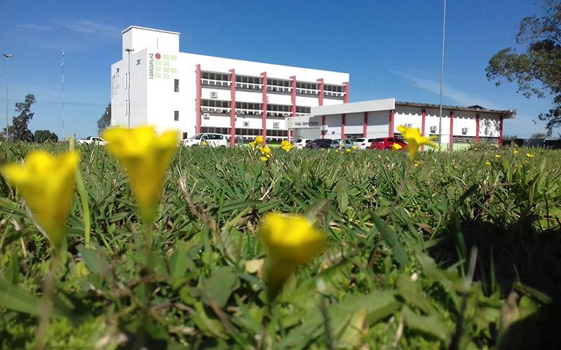  
Fonte: acervo de imagens do IFFar-CAU (2018)

A formatação das tabelas deve seguir a Norma de Formatação Tabular do IBGE, que está disponível no link:

<https://biblioteca.ibge.gov.br/visualizacao/livros/liv23907.pdf>. A Tabela 1 é um exemplo de como deve ser apresentada uma tabela em um trabalho acadêmico:

Tabela 1 ‒ Variação IGPM

| **Mês/Ano** | **%** |
| --- | --- |
| 07/2020 | 0,49 |
| 08/2020 | 0,53 |
| 09/2020 | 0,82 |
| 10/2020 | 0,65 |

Fonte: CALCULAR...(2020)

A principal diferença entre um quadro e uma tabela é o seu conteúdo: uma tabela contém números e um quadro contém texto. O Quadro 1 mostra como um quadro deve ser apresentado em um trabalho acadêmico. As normas da ABNT não informam sobre a formatação dentro do quadro, ficando ela a critério estético do autor. Ela versa apenas sobre o título e a fonte, que devem seguir o exemplo mostrado.

Quadro 1 ‒ Ciclo PDCA

| **ETAPAS** | **AÇÕES** |
| --- | --- |
| P (PLAN) | **Planejar o trabalho a ser realizado** por meio de um plano de ação após a identificação, reconhecimento das características e descoberta das causas principais do problema (projeto da garantia da qualidade). |
| D (DO) | **Realizar o trabalho planejado** de acordo com o plano de ação (execução da garantia da qualidade, cumprimento dos padrões). |
| C (CHECK) | **Medir ou avaliar** o que foi feito, identificando a diferença entre o realizado e o que foi planejado no plano de ação (verificação do cumprimento dos padrões da qualidade). |
| A (ACT) | **Atuar corretivamente** sobre a diferença identificada (caso houver); caso contrário, haverá a **padronização** e a conclusão do plano (ações corretivas sobre os processos de planejamento, execução e auditoria; eliminação definitiva das causas, revisão das atividades e planejamento. |

Fonte: Adaptado de Chiavenato (2004)

Gráfico 1 ‒ Taxa média geométrica de crescimento anual, Brasil – 1872/2010

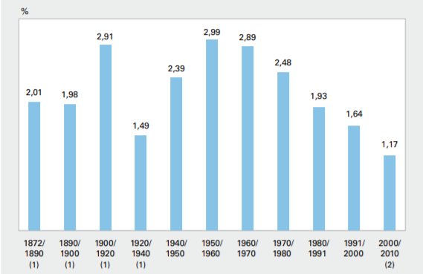  
Fonte: IBGE (2011)

## MODELO DE QUADROS DE CASOS DE USO (ÁREA: PROGRAMAÇÃO)

“Exemplo de citação –

2.3

2.4 WireFrames 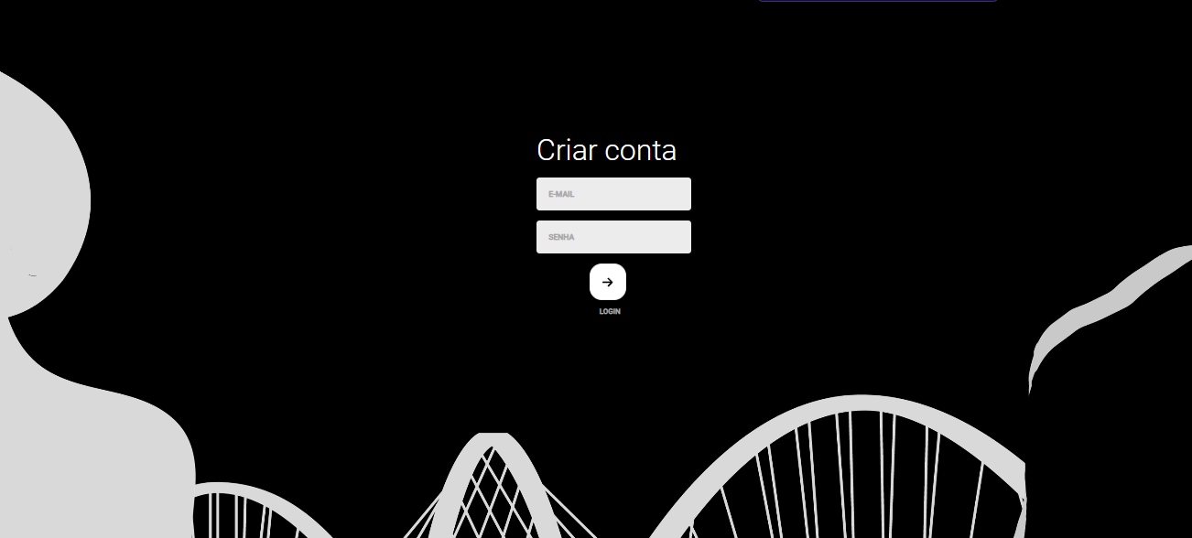

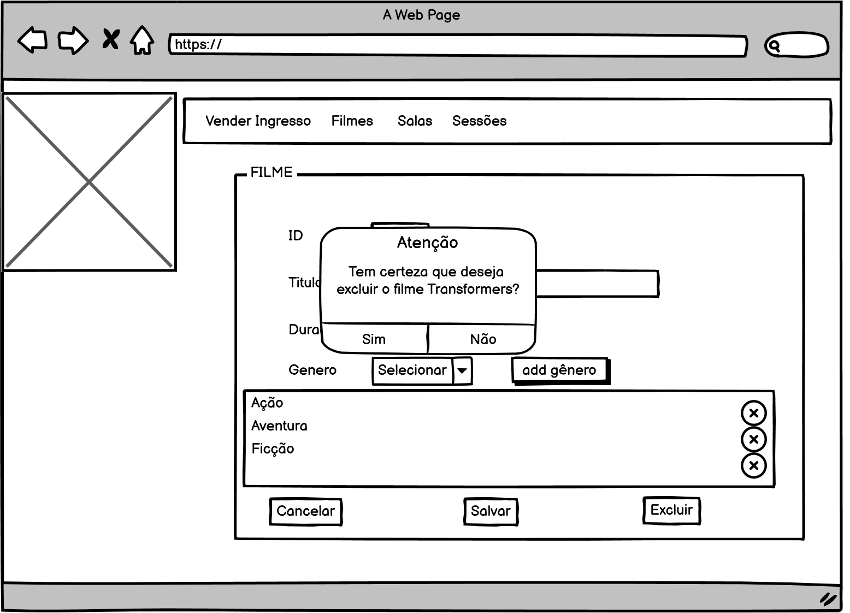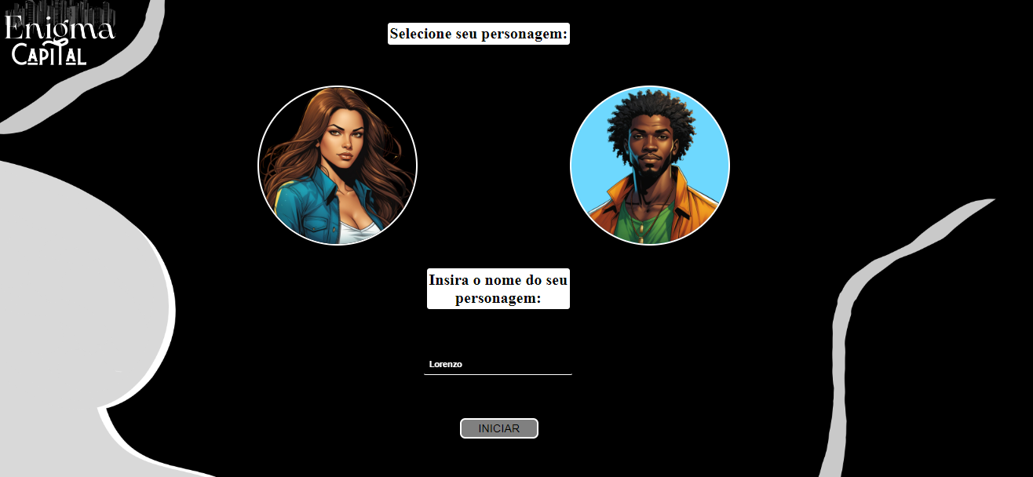

# 

# 

# Modelo Entidade-Relacionamento

1. Modelo Relacional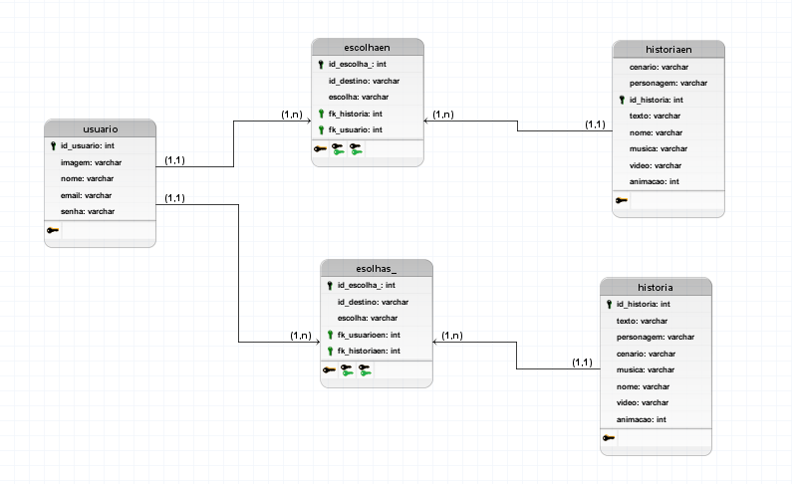

# Considerações finais

Texto.

###### REFERÊNCIAS

ASSOCIAÇÃO BRASILEIRA DE NORMAS TÉCNICAS. **ABNT NBR 10520**: informação e documentação: citações em documentos: apresentação. Rio de Janeiro: ABNT, 2002.

CALCULAR correção monetária IPC do IGP (FGV). *[S.l.]*, 2020. Disponível em: https://www.ecalculos.com.br/utilitarios/ipc-do-igp-fgv.php. Acesso em: 13 nov. 2020.

CHIAVENATO, Idalberto. **Introdução à teoria geral da administração**. 3. ed. rev. e atual. Rio de Janeiro: Elsevier, 2004.

IBGE. **Sinopse do censo demográfico 2010**. Rio de Janeiro, 2011. Disponível em: https://biblioteca.ibge.gov.br/visualizacao/livros/liv49230.pdf. Acesso em: 16 nov. 2020.

PSIDONIK, Jorge Valdair. **Luta por moradia em Erechim/RS**: a ação do movimento popular urbano. 2019. Dissertação (Mestrado em História) – Universidade Federal da Fronteira Sul, Chapecó, 2019. Disponível em: https://rd.uffs.edu.br/bitstream/prefix/3341/1/PSIDONIK.pdf. Acesso em: 04 fev. 2020.

SAGAN, Carl. **Pálido ponto azul**. São Paulo: Cia. das Letras, 1994.

SIMIONI, Lilian. **Biblioteca reabre para atendimentos depois do inventário anual**. 2017. Disponível em: https://www.uffs.edu.br/campi/chapeco/noticias/imagens/biblioteca-reabre-para-atendimentos-depois-do-inventario-anual-foto-lilian-simioni-arquivo-uffs/@@images/image. Acesso em: 13 nov. 2020.

###### ANEXO A – Título

[Inserir anexo, se houver].

###### ANEXO B – Título

[Inserir anexo, se houver].